Министерство образования и науки Российской Федерации
Федеральное государственное бюджетное образовательное учреждение
высшего профессионального образования
«Владимирский государственный университет
имени Александра Григорьевича и Николая Григорьевича Столетовых»
(ВлГУ)

Кафедра информационных систем и программной инженерии

Лабораторная работа №4
по дисциплине
"Методы анализа данных"
по теме
«Примеры однофакторного и двухфакторного дисперсионного анализов»

Выполнил:
студент гр.
ЗИСТуд-124
Возисов И.А.

Принял:
Шамышева О.Н.

Владимир 2025 г.
Цель работы:
Получить практические навыки по применению однофакторного и двухфакторного дисперсионного анализа при исследовании связей между случайными величинами.
Последовательность действий выполняемых по ходу лабораторной работы:
Задание 1:
Исследуется зависимость процентного содержания брака (величина Y) среди материнских плат, изготовленных за единицу времени, от температуры окружающей среды (фактор A). Был произведён подсчёт количества бракованных плат (генерируется самостоятельно по нормальному закону, используя инструмент Генерация случайных чисел, чтобы выполнялось условие 1<xij(A2)< xij(A1)< xij(A3)) для N интервалов времени (согласно варианту) при трёх различных температурах окружающей среды. Результаты измерений представлены в следующей таблице.
С помощью дисперсионного анализа установить зависимость процентного содержания брака среди материнских плат, изготовленных за единицу времени, от температуры окружающей среды.
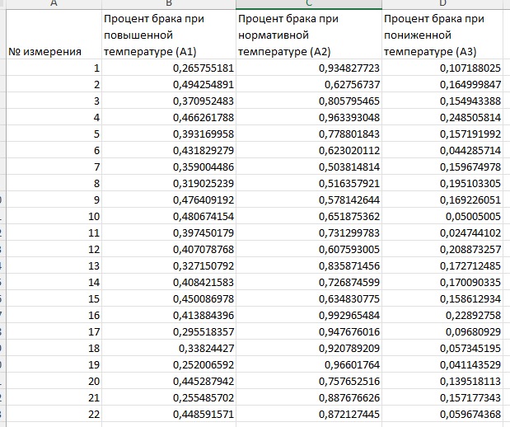
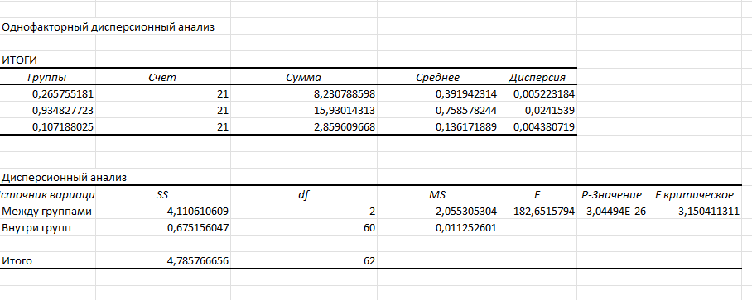
Задание 2:
На N предприятиях B1, .., BN проверялись три технологии производства A1, A2, A3 микропроцессоров. Данные о производительности труда (генерируются самостоятельно по нормальному закону, используя инструмент Генерация случайных чисел) в условных единицах приведены в таблице.
Требуется на уровне значимости α= 0,05 установить влияние на производительность труда технологий (фактора А) и предприятий (фактора В).
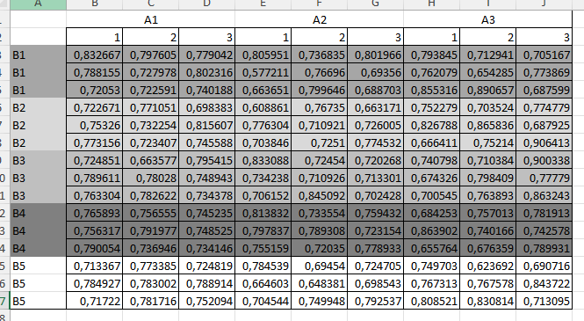
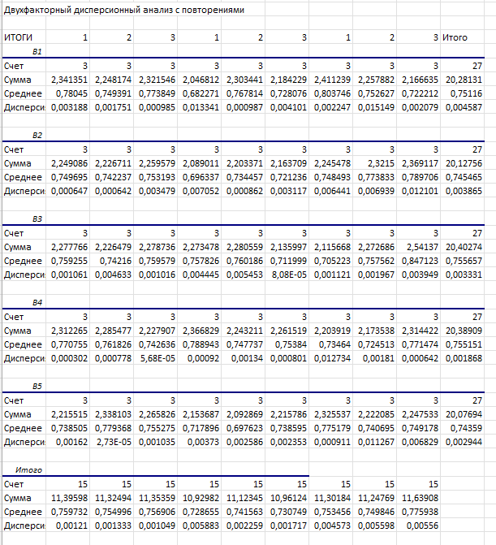
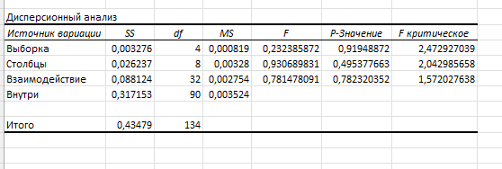
Задание 3:
Двухфакторным дисперсионным анализом выявить влияние факторов A, B на случайную величину X на основе экспериментальных данных, представленных в таблице (генерируются самостоятельно по нормальному закону, используя инструмент Генерация случайных чисел), при уровнях значимости: а) α=0,05; б) α=0,01. Сравните получившиеся результаты.
А)
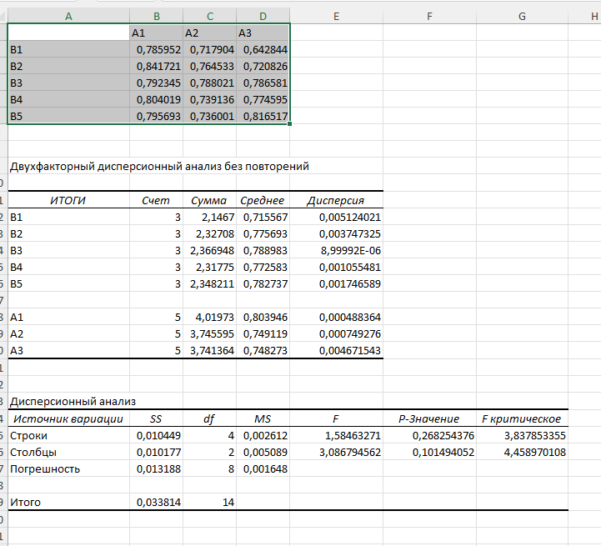
Б)
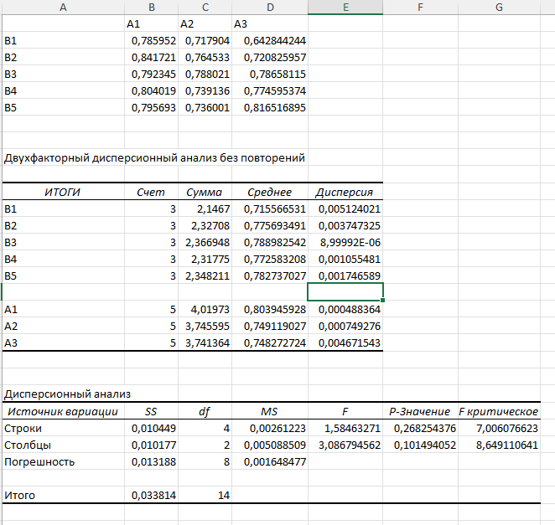
Вывод
Получил практические навыки по применению однофакторного и двухфакторного дисперсионного анализа при исследовании связей между случайными величинами.

